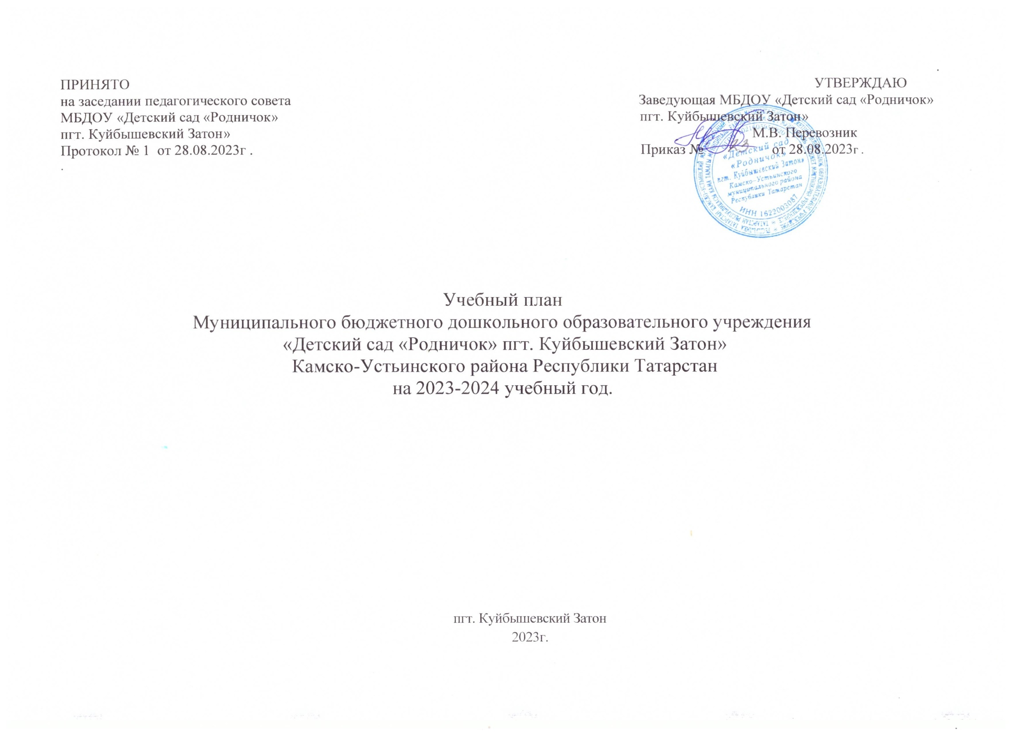

Пояснительная записка к учебному плану
МБДОУ «Детский сад «Родничок» пгт. Куйбышевский Затон»
на 2023-2024 учебный год,
реализующего программы дошкольного образования

Учебный план МБДОУ «Детский сад «Родничок» пгт. Куйбышевский Затон» разработан на основе документов:

- Федеральным законом «Об образовании в Российской Федерации» от 29.12.2012 N 273-ФЗ,

- ФГОС ДО, утвержденным приказом Министерства образования и науки Российской Федерации от 17 октября 2013 г. № 1155,

Постановлением от 27.09.2020 г. N 28 « Об утверждении санитарных правил СП 2.4.3648-20 «Санитарно-эпидемиологические требования к организациям воспитания и обучения, отдыха и оздоровления детей и молодежи»

- Законом РФ от 01.06.2005 № 53-Ф3 «О государственном языке Российской Федерации»,

- Законом Республики Татарстан № 16 от 03.03.2012г. «О государственных языках Республики Татарстан и других языках в Республике Татарстан»,

- Уставом МБДОУ «Детский сад «Родничок» пгт. Куйбышевский Затон»
- Образовательная программа Муниципального бюджетного дошкольного образовательного учреждения «Детский сад «Родничок» пгт. Куйбышевский Затон» Камско-Устьинского муниципального района» Республики Татарстан (далее - Программа).

Настоящий учебный план является нормативным документом, устанавливающим перечень образовательных областей и объемного времени, отводимого на проведение ООД

Основными задачами учебного плана являются:
- регулирование объема образовательной нагрузки.
- реализация федеральных государственных образовательных стандартов в части требований к объему и условиям реализации основной образовательной программы МБДОУ.

В структуре учебного плана выделяется обязательная часть и часть, формируемая участниками образовательных отношений.

- обязательная часть – 63 % от общего нормативного времени - обеспечивает выполнение обязательной части ООП ДОУ. В обязательной части Плана определено минимальное количество ООД, отведенное на образовательные области, определенные в ФГОС ДО. В основе учебного плана – Федеральная образовательная программа ДО

- часть формируемая участниками образовательных отношений - 37% от общего нормативного времени. Эта часть плана обеспечивает вариативность образования; отражает специфику МБДОУ; позволяет более полно реализовать социальный заказ на образовательные услуги, учитывать специфику национально-культурных, демографических, климатических условий Республики Татарстан, реализовывать приоритетное направление МБДОУ. Она формируется участниками образовательных отношений, где представлены программы, направленные на развитие детей в одной или нескольких образовательных областях, видах деятельности и культурных практиках (парциальные программы), методики, формы организации образовательной деятельности.

Вариативную часть учебного плана, часть формируемая участниками образовательных отношений МБДОУ обеспечивает:
-Учебно-методические комплекты по обучению детей татарскому языку (УМК), отражает приоритетное направление деятельности МБДОУ и расширение области образовательных услуг для воспитанников. Обучение детей татарскому языку начинается с 3 лет в режимных моментах, организованная образовательная деятельность начинается со старшей группы (два занятия в старшей группе, два занятия в подготовительной группе).
-Региональная образовательная программа “Радость познания” Р.К.Шаехова, 2016г.;
-«Обучение детей дошкольного возраста правилам безопасного поведения на дорогах», авт.-сост. Р.Ш.Ахмадиева, Е.Е.Воронина, Р.Н.Минниханов, Казань, 2008г.

Воспитательно-образовательный процесс в ДОУ осуществляется в трех направлениях:
- организованно- образовательная деятельность;
- совместная деятельность воспитателя и ребенка, строящаяся в непринужденной партнерской форме;
- свободная самостоятельная деятельность детей.

Общий объем обязательной части Программы, рассчитан в соответствии с возрастом воспитанников, основными направлениями их развития, спецификой дошкольного образования и включает время, отведенное на:
- образовательную деятельность, осуществляемую в процессе организации различных видов детской деятельности (игровой, коммуникативной, трудовой, познавательно-исследовательской, продуктивной, музыкально-художественной, чтения);
- образовательную деятельность, осуществляемую в ходе режимных моментов;
- самостоятельную деятельность детей;
- взаимодействие с семьями детей по реализации основной общеобразовательной программы дошкольного образования

Учебный план содержит следующие образовательные области: «Социально-коммуникативное развитие», «Познавательное развитие», «Речевое развитие», «Художественно-эстетическое развитие», «Физическое развитие»:

Общее количество ОД в каждой возрастной группе не превышает допустимые нормы. Объем учебной нагрузки в течение недели определен в соответствии с санитарно-гигиеническими требованиями к устройству, содержанию и организации режима работы в дошкольных организациях (СанПиН 2.4.3049-13), инструктивно-методическим письмом Минобразования РФ от 14.03.2000г. № 65/23 – 16. Учебный план позволяет использовать принципы дифференциации и вариативности, а также обеспечивает своевременное познавательное, социальное и личностное развитие ребёнка на каждом возрастном этапе его жизни. Учебный план ориентирован на 6-летний срок освоения образовательных программ дошкольного образования.

Аналитическая деятельность осуществляется посредством педагогической диагностики уровня освоения образовательных областей (2 раза в год: начало года, конец года). По её результатам корректируются планы воспитательно – образовательной деятельности.

Продолжительность учебного года - 36 недель, с 01 сентября по 31 мая. ( в ясельной группе и первой младшей группе 32 недели)
- Продолжительность непрерывной непосредственно- образовательной деятельности:
- для детей от 1 до 2 лет- не более 10 минут
- для детей от 2 до 3 лет – не более 10 минут
- для детей от 3 до 4 лет – не более 15 минут,
- для детей от 4 до 5 лет – не более 20 минут,
- для детей от 5 до 6 лет – не более 25 минут,
- для детей от 6 до 7 лет – не более 30 минут,
Максимально допустимый объём образовательной нагрузки в первой половине дня в младшей и средней группах не превышает 30-40 минут соответственно, а в старшей и подготовительной – 45 минут и 1,5 часа соответственно.
В середине времени, отведённого на непрерывную образовательную деятельность, проводятся физкультурные минутки.
Перерывы между периодами непрерывной образовательной деятельности – не менее 10 минут.
Образовательная деятельность с детьми старшего дошкольного возраста может осуществляться во второй половине дня после дневного сна. Её продолжительность составляет не более 25 – 30 минут в день. В середине организованной образовательной деятельности статического характера проводятся физкультурные минутки.
Образовательную деятельность, требующую повышенной познавательной активности и умственного напряжения детей, организуется в первую половину дня.
ООД по физической культуре проводится:
- от 1-2 лет 2 занятия в зале;
- от 2-5 лет 3 занятия в зале;
- от 5-7 лет 2 занятия в зале, 1на воздухе;

Форма организации занятий с 1 до 3 лет (подгрупповые), с 3 до 7 лет (фронтальные).
В образовательном процессе используется интегрированный подход, который позволяет гибко реализовывать в режиме дня различные виды детской деятельности.
В летний период образовательная деятельность не проводится (проводятся спортивные и подвижные игры, спортивные праздники, экскурсии, а также увеличивается продолжительность прогулок).
Режим работы дошкольного учреждения - 5-тидневная 10,5-тичасовая рабочая неделя.
Аналитическая деятельность осуществляется посредством педагогической диагностики уровня освоения образовательных областей (2 раза в год: начало года, конец года). По её результатам корректируются планы воспитательно-образовательной деятельности. В образовательном процессе используется интегрированный подход, который позволяет гибко реализовывать в режиме дня различные виды детской деятельности
В МБДОУ «Детский сад «Родничок » пгт. Куйбышевский Затон» функционируют 6 групп, из них:
Группы раннего возраста – 2:
Первая группа раннего возраста
Вторая группа раннего возраста
Группы дошкольного возраста – 4
Младшая группа
Средняя группа
Старшая группа
Подготовительная к школе группа

№ п/п |  | Количество организованной образовательной деятельности в неделю
№ п/п | Виды образовательной деятельности (образовательные области) | Первая группа раннего возраста |  |  | Вторая группа раннего возраста |  |  | Младшая группа |  |  | Средняя группа |  |  | Старшая группа |  |  | Подготовительная к школе группа
 |  | В неделю | В месяц | В год | В неделю | В месяц | В год | В неделю | В месяц | В год | В неделю | В месяц | В год | В неделю | В месяц | В год | В неделю | В месяц | В год
 | - Обязательная часть
1 | Социально-коммуникативное развитие» | Работа по 4-м направлениям (развитие игровой деятельности детей с целью освоения различных социальных ролей; патриотическое воспитание; формирование основ безопасного поведения в быту, социуме, природе; трудовое воспитание) в рамках режима дня.
2 | Речевое развитие  Развитие речи | 2 | 12 | 96 | 1 | 4 | 32 | 1 | 4 | 36 | 1 | 4 | 36 | 2 | 8 | 72 | 2 | 8 | 72
3 | Познавательное развитие  Ознакомление с окружающим миром | 1 |  |  | 1 | 4 | 32 | 1 | 4 | 36 | 1 | 4 | 36 | 1 | 4 | 36 | 1 | 4 | 36
 | Формирование элементарных математических представлений |  |  |  | 1 | 4 | 32 | 1 | 4 | 36 | 1 | 4 | 36 | 1 | 4 | 36 | 2 | 4 | 36
 | Игры с дидактическим материалом | 2 | 8 | 64 | - | - | - | - | - | - | - | - | - | - | - | - | - | - | -
4 | Художественно-эстетическое развитие  Рисование |  |  |  | 1 | 4 | 32 | 1 | 4 | 36 | 1 | 4 | 36 | 2 | 8 | 72 | 2 | 8 | 72
4 | Лепка/аппликация |  |  |  | 1 | 4 | 32 | 1 | 4 | 36 | 1 | 4 | 36 | 1 | 4 | 36 | 1 | 4 | 36
4 | Музыка | 2 | 8 | 64 | 2 | 8 | 64 | 2 | 8 | 72 | 2 | 8 | 72 | 2 | 8 | 72 | 2 | 8 | 72
 | Игры со строительным материалом | 1 | 4 | 32 | - | - | - | - | - | - | - | - | - | - | - | - | - | - | -
 | Конструирование и ручной труд | В режимные моменты
5 | Физическое развитие  физическая культура |  |  |  | 3 | 12 | 96 | 3 | 12 | 108 | 3 | 12 | 108 | 3 | 12 | 108 | 3 | 12 | 108
 | Развитие движений | 2 | 8 | 64
 |  | 10 | 40 | 320 | 10 | 40 | 320 | 10 | 40 | 360 | 10 | 40 | 360 | 12 | 48 | 432 | 13 | 52 | 468
2. Вариативная часть, формируемая участниками образовательных отношений
1 | Этнокультурная региональная составляющая  Региональная образовательная программа “Радость познания” Р.К.Шаехова, 2016г | Как часть интеграции воспитательно -образовательного процесса и в режимные моменты
2 | Татарский язык  Зарипова З.М. Говорим на татарском языке |  |  |  | В режимные моменты 2 раза в неделю |  |  |  |  |  |  |  |  | 2 | 8 | 72 | 2 | 8 | 72
 | Общее количество |  |  |  |  |  |  |  |  |  |  |  |  | 14 | 56 | 504 | 15 | 60 | 540
3 | Ахмадиева Р.Ш. Аникина Н.С., Воронова Е.Е. Обучение детей дошкольного возраста в дошкольных образовательных организациях правилам безопасного поведения на дорогах | Как часть интеграции воспитательно -образовательного процесса и в режимные моменты

